2016年深圳技能大赛——第二届深圳市
美容美发行业职业技能竞赛（美发师项目）

技
术
文
件

2016年深圳技能大赛——第二届深圳市
美容美发行业职业技能竞赛组委会
2016年10月

一、竞赛项目、标准、方式及内容
（一）竞赛项目。
美发师。
（二）竞赛标准。
以美发师国家职业标准技师（国家职业资格二级）技能要求为基础，结合国际美容美发大赛技术文件要求为依据进行。
（三）竞赛方式。
1.初赛：参照竞赛标准竞赛进行理论知识竞赛，由组委会统一命题，成绩满分为100分，合格为60分，初赛成绩合格且排名前90名选手进入决赛。
2.决赛：参照各项目竞赛标准进行技能操作竞赛，由组委会统一命题，成绩满分均为100分，合格为60分。
（四）竞赛内容。
1.初赛由组委会参照竞赛标准组织专家编制理论复习资料，并于赛前在深圳市职工教育和职业培训协会网站（网址http://www.szzx.org.cn/）公布，供参赛选手学习。
2.决赛要求选手在指定时间内完成女士创意发型和女士晚宴发型两项任务，具体要求如下表：
项目 | 竞赛要求 | 竞赛比重
项目（一）  女士创意发型  （真人） | 1.模特：女士真人模特，头发长度：后劲区5公分以上,顶部区发长自然垂落到下巴 | 80%
项目（一）  女士创意发型  （真人） | 2.漂染：模特头发可赛前漂染发，颜色深浅度色调不限可多种颜色搭配，染发效果可艺术与实用性结合，引领潮流。 | 80%
项目（一）  女士创意发型  （真人） | 3.剪发：竞赛现场必须修剪头发不少于5公分，层次合理，结构完美，纹理清晰。 | 80%
项目（一）  女士创意发型  （真人） | 4.造型：造型直发曲发不限，造型所用工具不限(吹风机，电棒，夹板等均可） | 80%
项目（一）  女士创意发型  （真人） | 5.整体效果：发型，服装，妆容，配饰，整体的色彩搭配统一和谐，突显主题。 | 80%
项目（二）  女士晚宴发型  （教习头） | 1.模特：女士教习头。 | 20%
项目（二）  女士晚宴发型  （教习头） | 2.颜色：教习头可赛前漂染发，颜色色调不限，必须有两种或两种以上的颜色，染发效果可艺术与舞台性结合，引领潮流。 | 20%
项目（二）  女士晚宴发型  （教习头） | 3.剪发造型：1.竞赛前可先修剪好头发，现场不需要剪发。2.竞赛前可以吹恤头发，但不可造型。 | 20%
项目（二）  女士晚宴发型  （教习头） | 4.整体效果：整体设计布局合理，首尾呼应，线条流畅清晰，轮廓富有立体感。 | 20%
合计 |  | 100%
二、成绩评定办法
（一）参赛选手的成绩评定由竞赛裁判组负责；
（二）初赛根据评分标准统一阅卷、评分与计分；
（三）决赛依据现场裁判员的赛场记录，由现场裁判组集体评判成绩；
（四）竞赛最终以理论知识竞赛和技能操作竞赛的综合成绩进行排名。其中，理论知识竞赛成绩占20%，技能操作竞赛成绩占80%。若综合成绩相同，则技能操作竞赛成绩高者为先。
（五）各阶段竞赛成绩及晋级名单将于深圳市职工教育和职业培训协会网站公布（网址同上）。
三、竞赛项目技术要求
（一）女士创意发型（真人）：
1.选手凭身份证和参赛证入场检录，听从现场指挥人员指令，不得随意走动、不得使用手机和照相机等电子设备；
2.选手携工具和模特走到指定的操作位；
3.赛前可为模特染发，进场必须是湿发；
4.真人模特头发必须在现场剪发五公分以上；
5.现场统一时间开始操作；
6.可以使用所有的造型工具；
7.禁止在发型及发片中使用任何种类的支撑物；
8.禁止使用任何发饰；
9.发色处理要求以潮流色的形式表现，禁止使用彩喷；
10.服装与发型搭配合理；
11.时间为40分钟。
12.真人模特进场前由工作人员检查模特的头发是否已经违规剪好。违规者需更换模特方可参加比赛。
（二）女士晚宴发型（教习头）：
1.选手凭身份证和参赛证入场检录，听从现场指挥人员指令，不得随意走动、不得使用手机和照相机等电子设备；
2.选手统一带自己的教习头进场，赛前可以恤发；
3.现场统一时间开始开始操作；
4.禁止使用任何的发式、发片、头饰。
5.比赛时可使用任何工具、发胶和护发品，不允许使用彩色喷雾；
6.赛前教习头的服饰、饰品可以配戴整齐，妆容可提前完成，现场只需为教习头制作发型。
7.禁止在发型中使用任何的支撑物。
8.时间为40分钟.
9.教习头进场前由工作人员用排骨梳检查头发，不能梳通者不能入场。
四、实操竞赛评分细则
（一）女士创意发型评分细则。
项目 | 评 分 标 准 | 配分
女  士  创  意  发  型 | - 剪发：发型设计主题清晰明。确造型与修剪相铺相成，线条流畅清晰，轮廓饱满，层次分明。 | 20%
女  士  创  意  发  型 | - 造型：发型要有立体感、层次感、美感强、具有一定的视觉冲击力。 | 15%
女  士  创  意  发  型 | - 妆面与服装：妆面与服饰配合发型突出主题。 | 20%
女  士  创  意  发  型 | - 颜色：头发颜色必须有两种以上，发色突显主题。 | 20%
女  士  创  意  发  型 | 5.整体效果：发型，服装，妆容，配饰，整体的色彩搭配统一和谐，突显主题。 | 25%
合计 |  | 100%
备注：
1、本项目离题扣总分50%
2、若最后整个实操现场杂乱无章，不干净整洁，从实得总分中再扣除5分
（二）女士晚宴发型评分细则。
项目 | 评 分 标 准 | 配分
女  士  晚  宴  发  型 | 1.造型：发型纹理清晰，线条流畅，发型的轮廓要有立体感、造型感。 | 50%
女  士  晚  宴  发  型 | 2.色彩：头发颜色色泽饱满，色彩渐变效果自然柔和，色彩通透艳丽，染发效果达到艺术与舞台性结合，引领潮流。 | 25%
女  士  晚  宴  发  型 | 3.整体效果：整体设计布局合理，首尾呼应，线条流畅清晰，轮廓富有立体感。 | 25%
合计 |  | 100%
备注：
1、本项目离题扣总分50%
2、若最后整个实操现场杂乱无章，不干净整洁，从实得总分中再扣除5分
五.竞赛场地设备
（一）竞赛场地。
1.理论知识竞赛在标准教室进行，采用标准化试卷，选手按竞赛组委会安排的试室参加竞赛，具体地址另行通知。
2.实操竞赛在相应实操场地进行，选手座位由竞赛当天现场抽签决定，具体地址另行通知。
（二）竞赛设备。
1.赛场提供现场照明、模特座椅和换衣间。参赛所有工具和用品选手自备。
2.女士晚宴发型项目使用大赛指定教习头（如图一）。参赛选手可自行购买或到指定购买的购买，地址：深圳市罗湖区湖贝路禾塘街粮食大厦四楼首脑学校。联系人:李维栋，联系电话：0755-22916995/15920025508。温馨提示：请各位考生10月30日前购买，以免断货后补货来不及。
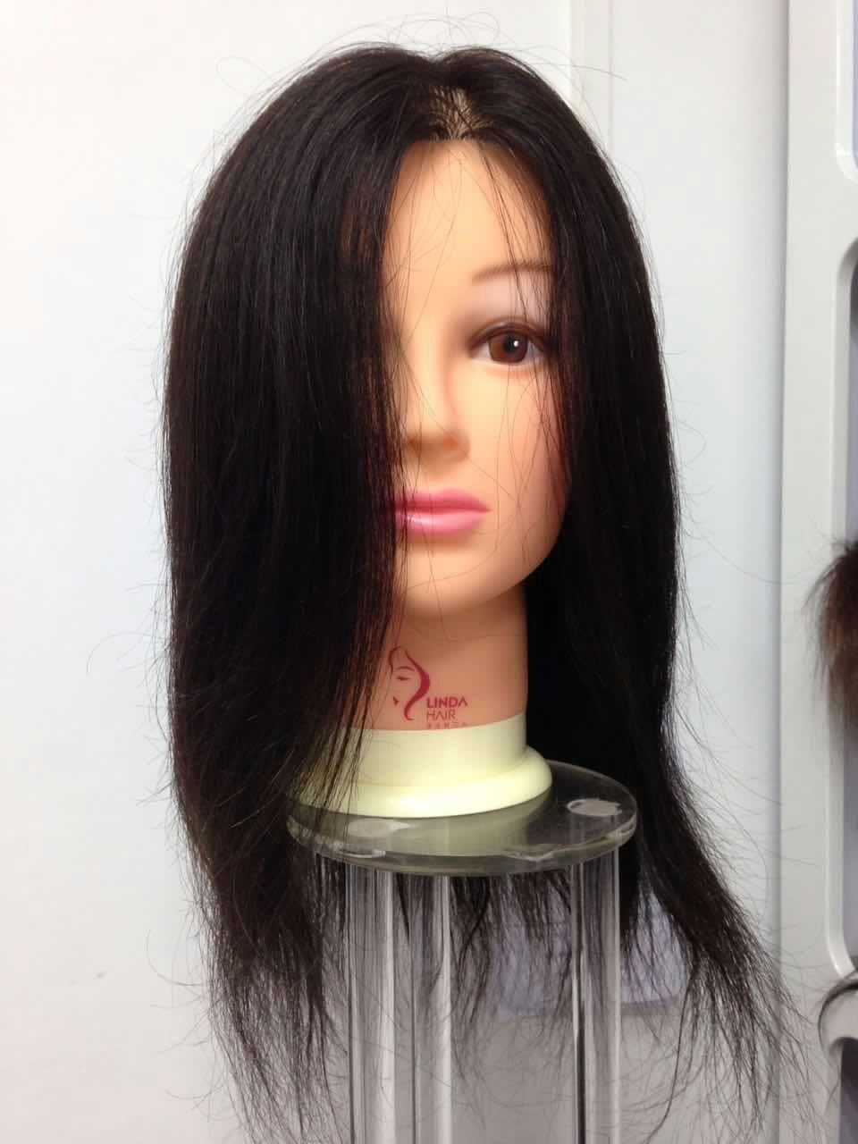
图一：

六.赛场规则
（一）理论竞赛规则。
1.参赛选手按座位上序号对号入座，并将参赛证和有效身份证放在座位左上角明显位置；
2.监考员向每位参赛选手发放试卷，参赛选手必须由监考员统一发号后方可正式答卷；
3.参赛选手在考场上应自觉遵守考场秩序，保持安静，考试进行过程中不允许任何形式的交谈，更不得大声喧哗吵闹，否则将给予警告直至取消竞赛资格并视该项目为零分；
4.参赛者答卷完毕后，可提前交卷；交卷后不得停留在考场，必须马上离开。
（二）实操竞赛规则。
1.选手的座位由现场抽签决定；
2.参赛选手进入比赛现场前，竞赛裁判组将对各参赛选手的身份进行核对；
3.在裁判长宣布竞赛开始后，选手方可开始比赛，同时裁判开始计时；
4.各参赛选手对参赛道具应爱护、保养、保管，防止丢失。损坏的物资必须有实物在，丢失的参赛物资要照价赔偿。
（三）赛场规则。
1.各类赛务人员必须统一佩戴由竞赛组委会签发的相应证件，着装整齐；
2.各赛场除现场裁判、安全巡视和赛场配备的工作人员以外，其他人员未经允许不得进入赛场；
3.新闻媒体等进入赛场必须经过竞赛组委会允许，并且听从现场工作人员的安排和管理，不得影响竞赛进行；
4.各参赛队的领队、指导老师以及随行人员一律不得进入赛场。
七、本技术文件的解释权归2016年深圳技能大赛——第二届美容美发行业职业技能竞赛组委会。

